台灣傳道六十年紀念特刊支分會專用稿紙 (寫好後請寄給梁世威弟兄 Carlliang05@gmail.com，手機0928-244715， Skype: carlliang3151，Line ID: carlliang)

單位名稱 | 北台北支聯會 |  | 單位號碼  2061554
單位資料 | 成立日期 | 2015年12月13日
 | 原屬單位 | 東台北支聯會及中台北支聯會
 | 教堂地址 | 台北市金華街183巷5號
 | 教堂電話 | 02-23216597
 | 歷任主教/會長(從第一任開始) | 2015.12.13~ 徐振興
重要史料 (請勿超過1,500字，所撰寫之資料請盡量包含人事時地物五大要項。 請附寄現任主教/會長照片及教堂照片。從前教堂及領袖之照片及重要活動史料照片亦很歡迎， 用畢歸還。)

2015.12.13由東台北支聯會集中台北支聯會劃分成立，包括士林、天母、北投、淡水及台北(英語)支會等單位，會長徐振興，第一諮理喬羅素 (Ross Allen Chiles)，第二諮理楊淳笙

北台北支聯會成立
陳燕君 呂謝孟娟 聯合報導
2015年12月13日台北市金華街教堂舉行東台北及中台北支聯會特別聚會，聚會由亞洲區域會長團藍迪˙范克會長（Elder Randy D. Funk）主領，由區域七十員涂文炫長老(Elder Steven L. Toronto)宣布經總會會長團及十二使徒定額組同意，將由中台北和東台北共同劃分成立一個新的支聯會--北台北支聯會，此為台灣區第15個支聯會。當天大會現場近2000位成員出席。
新成立之北台北支聯會包括：北投、士林、台北（原英語支會）、淡水、天母五個支會。由徐振興弟兄擔任支聯會會長，喬羅素弟兄擔任會長團第一諮理，楊淳笙弟兄擔任會長團第二諮理。
東台北支聯會包括汐止、宜蘭、基隆、內湖、松山五個支會，由王令行弟兄擔任支聯會會長、第一諮理李昌華、第二諮理張永昌。
中台北支聯會蘆洲分會升級為支會，包括：金華、信安、三重、萬大、蘆洲五個支會，由梁世威弟兄擔任會長、第一諮理王名儒、第二諮理陳千峻。
梁世威會長談到1998年5月24日在中山堂，中台北支聯會從東、西台北劃分出來，至今經過17年，他見證了汐止分會由30多人的小分會在五年內成為100多人的大支會，蘆洲是他任內最小的分會，相信也會成為一個人數壯大的支會。徐振興會長談到自己和妻子會以謙卑的心在這個事工上為神服務。王令行會長談到自己的不完全，在這條福音的道路上，他不斷靠著對耶穌基督的贖罪力量往前行，也鼓勵在座每個人能不斷跟隨基督以獲得永生。
七十員涂長老談到1976年4月22日台灣台北第一個支聯會成立，自己還是一個剛來台灣傳教的年輕傳教士，雖中文不太懂，但那個場景讓他至今印象深刻。他感覺到神在加速祂的事工，目前台灣已經有15個支聯會成立，他表示這是歷史性的一天，我們見證了教會在台北地區不斷的成長，希望所有的成員不只是舉手支持，同時也會跟隨領袖的帶領，並持續光大各自的召喚。
最後范克會長表示看到東、中台北支聯會的全部成員共聚一堂，是一個非常榮耀的時刻，台灣台北地區蒙福有這麼多成員歸信，還有歌聲優美人數眾多的唱詩班唱著我靈鎮靜。他見證這些領袖都是蒙神召喚，並具備足夠的靈性來帶領教會的成員，范克會長鼓勵教導在場每一位成員都需要不斷支持他們，以協助神的事工繼續往前推進。
圖片圖說
1 北台北支聯會會長團 支聯會會長徐振興（中），第一諮理喬羅素（左），第二諮理楊淳笙（右）。
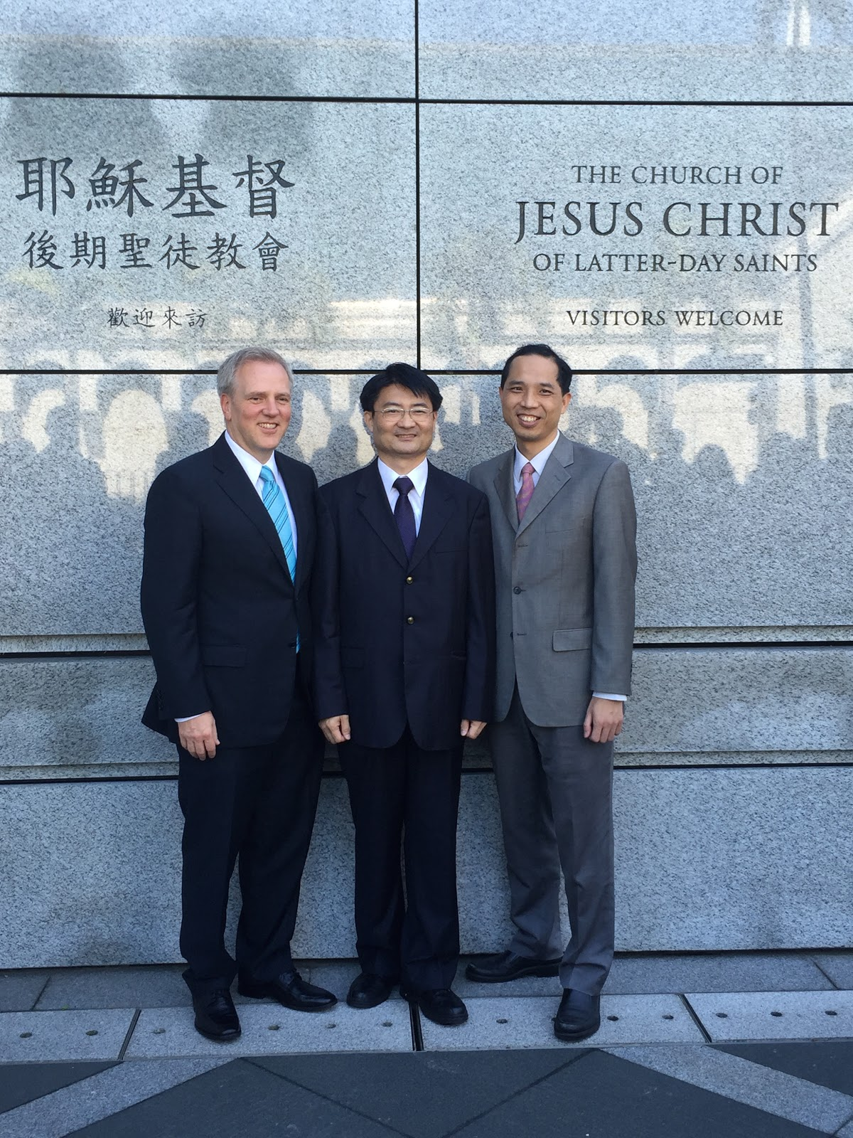
2 亞洲區域會長藍迪˙范克(左）及亞洲區域七十員涂文炫長老（右）與東台北、中台北、北台北會長團成員合照
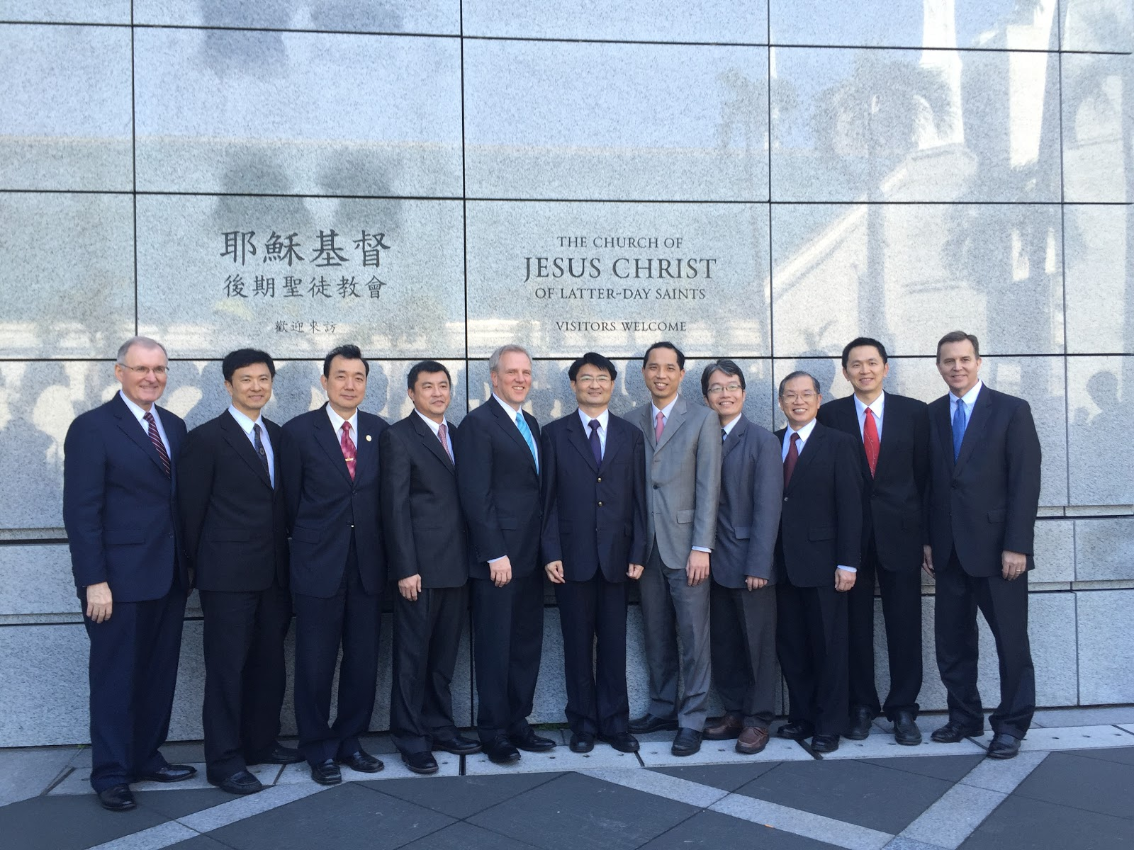

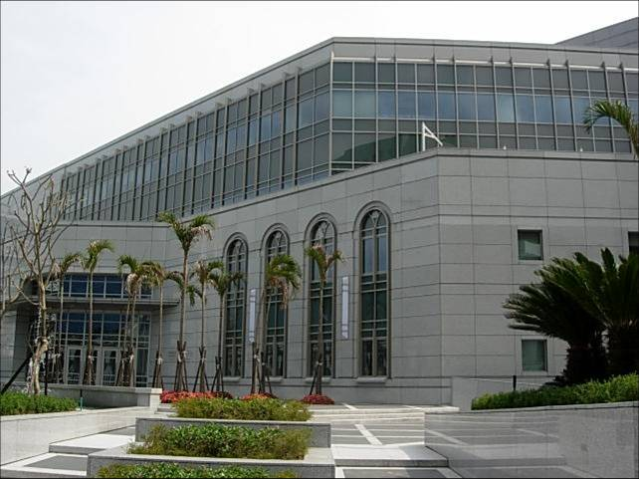
台北金華街教堂 – 2015年1月2日啟用，8月由興格萊會長奉獻
台北市10642大安區金華街183巷5號

補充資料提供者姓名： 電話： Email：

